Vlookup(找什么，在哪儿找，返回第几列，准确还是模糊)

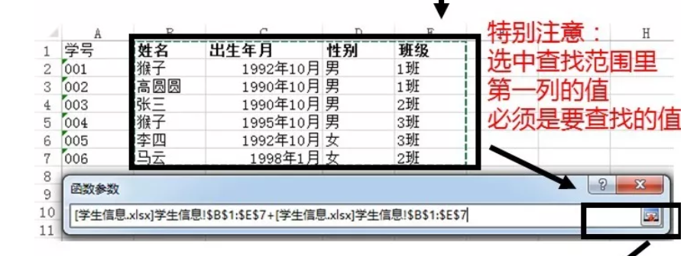

精确查找（0）是指从第一行开始往最后一行逐个查找。一找到匹配项就停止查询，所以返回的是找到的的一个值。

模糊查找（1）的时候，就会遍历所有的数据，返回的是最好一个匹配到的值（匹配度最高的值）

Vlookup的缺点是：当有多个查找值满足条件时，只会返回从上往下找到的第一个值（只输出一个，而不是所有）

题目：

1班和4班都有叫猴子的学生，但是vlookup只能匹配一个数值，现在需要匹配出所有值

第一步：创造辅助列

把姓名和学号联合起来，单元格拼接=C2&B2；

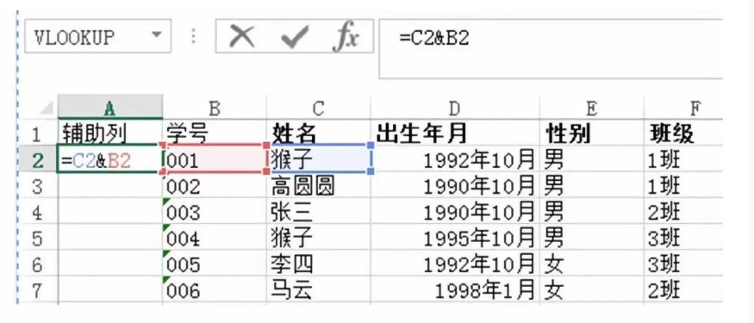

第二步：把需要查询的表中复制粘贴辅助列

这样辅助列和姓名相比，就是唯一存在的，就可以进行匹配

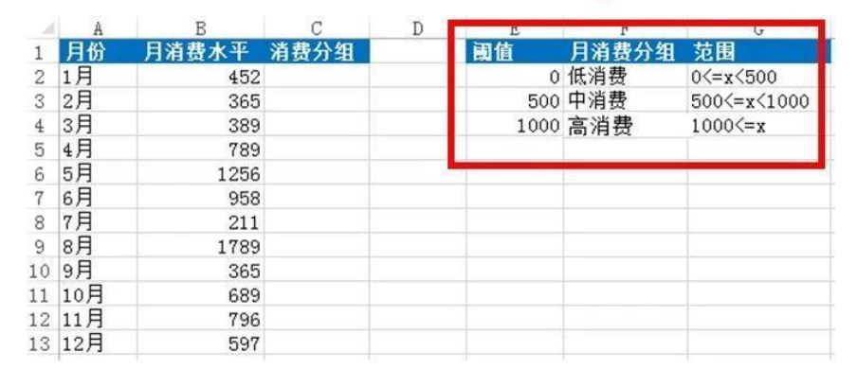

Vlookup（月消费水平；右表的表；2,1）